

Объявление!!!

Уважаемые жители Меркуловского сельского поселения

СТАРТУЕТ КОНКУРС

«СДЕЛАЕМ ВМЕСТЕ»

По инициативе Губернатора Ростовской области В.Ю.Голубева жители городов и сельских поселений могут реализовать свои инициативы в решении вопросов местного значения.

Администрация Меркуловского сельского поселения участвует в проекте «СДЕЛАЕМ ВМЕСТЕ» по созданию условий для массового отдыха и досуга населения.

Оборудование детской площадки,установки спортивных тренажеров и обустройства парковой зоны на территории МБУК « Меркуловский СДК»

Для реализации проекта необходимо активное участие жителей поселения и юридических лиц.Необходимо оказание помощи в благоустройстве выделенной территории,посадка деревьев,разбивка цветников,подсыпка территории.

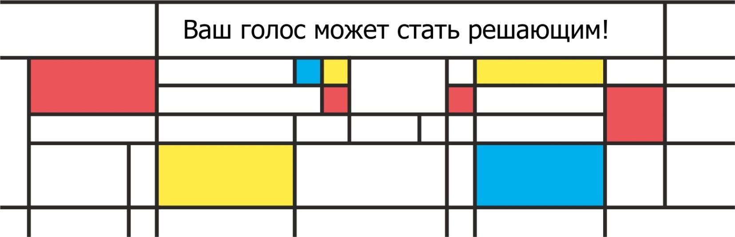 Администрация Меркуловского сельского поселения